**Wenen**

[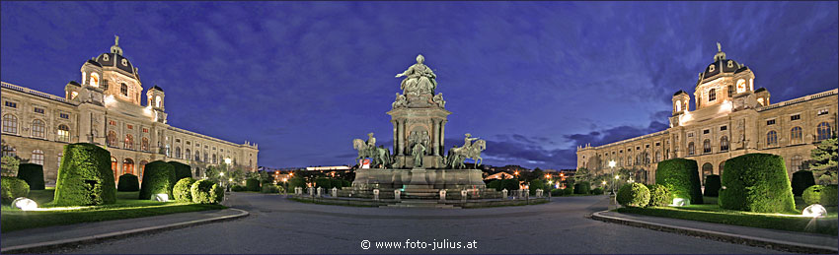](javascript:history.back())

**Maria‑Theresien‑Denkmal**

**Maria‑Theresien‑Denkmal. Maria Theresien‑Platz**

* 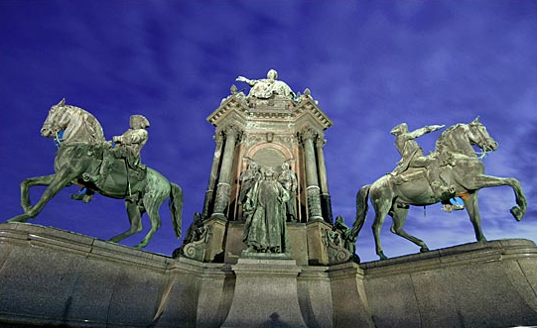Eén van de indrukwekkendste monumenten van Wenen is het Maria‑Theresien‑Denkmal op het gelijknamige plein.
* Met dit ge­denkteken eert Wenen zijn grote keizerin en tevens verscheidene il­lustere personen uit haar rege­ringstijd.
* Hoog troont de keizerin in al haar majesteit op een door acht zuilen geschraagde zetel, met aan haar voeten vier allegorische figuren die de kracht, de wijsheid, de rechtvaardigheid en de goed­heid voorstellen.
* Een etage lager staat een erewacht van vier veld­heren te paard en daartussen, te­gen het voetstuk, prijken deels in standbeelden, deels in bronzen re­liëfs, verscheidene niet‑militaire grootheden zowel geleerden (bij­voorbeeld G.A. van Swieten, de Nederlandse lijfarts van de keize­rin) als componisten.